简易MP3播放平台服务器手册

1. 基本介绍：

通过这款简易MP3播放平台，用户能直接本地播放MP3文件，也能通过注册后，登陆进入服务器下载服务器提供的歌曲。服务器主要通过给定的可视化界面来管理，通过系统命令行的输出来确认当前各个用户的操作。

2. 基本操作：

2.1 用户管理：

在服务器的命令行界面可以通过输入“custui”来打开用户管理界面，之后就能实时监测用户的各种信息，以及当前在线人数，以及基本的用户的增删改查工作。

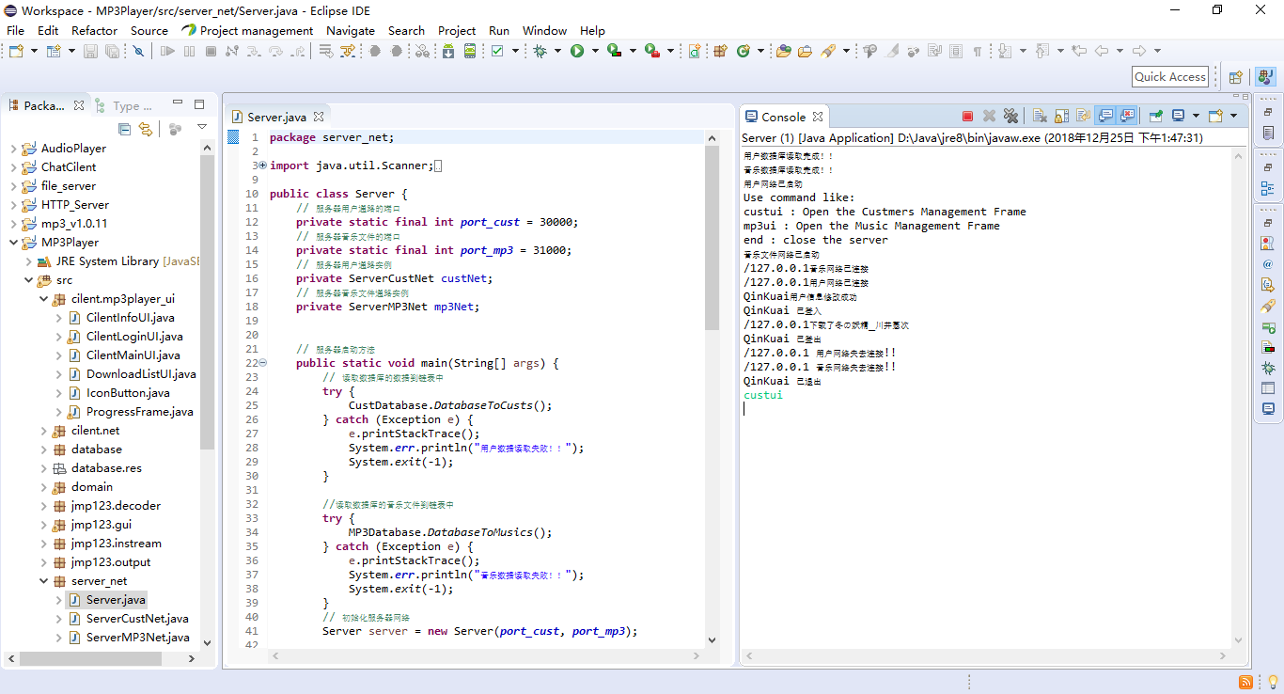

Figure 服务器命令行

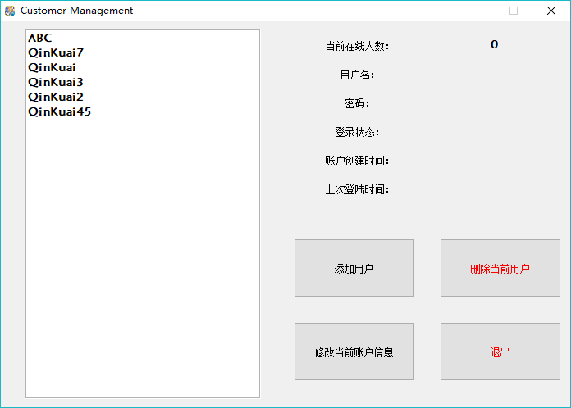

Figure 用户可视化管理

2.2 音乐文件管理：

在服务器的命令行界面可以通过输入“mp3ui”来打开音乐管理界面，之后就能看到音乐的各种信息，以及基本的音乐的增删查工作。

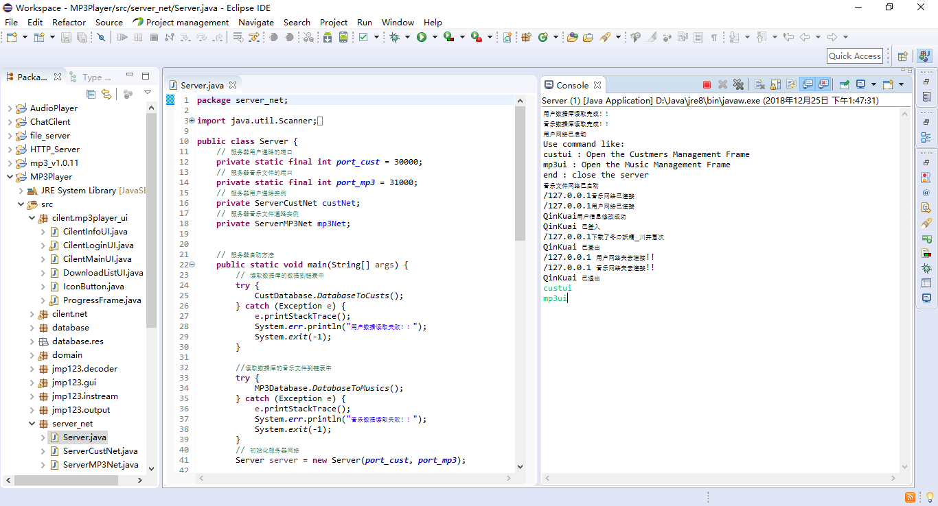

Figure 服务器命令行

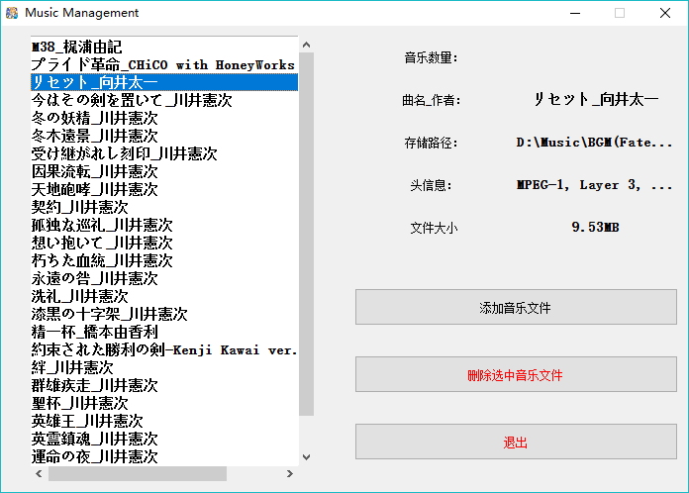

Figure 可视化音乐文件管理